**С 20 по 24 февраля 2024 г.** в г. Саранске (республика Мордовия) прошел Чемпионат и Первенство России по легкой атлетике (спорту ЛИН).

215 спортсменов из 27 регионов России состязались и боролись за медали в лёгкоатлетическом манеже СК «Мордовия».

Учащийся нашей школы, ученик 9 «А» класса Рябов Константин вошёл в состав команды Мурманской области и принял участие в Первенстве России по легкой атлетике.

Для Константина это был первый опыт в таких серьёзных соревнованиях. Он показал достойный результат и подтвердил свой разряд.

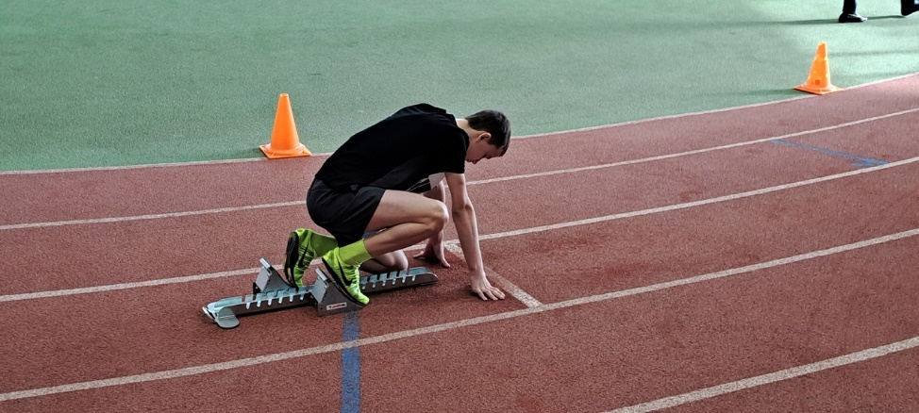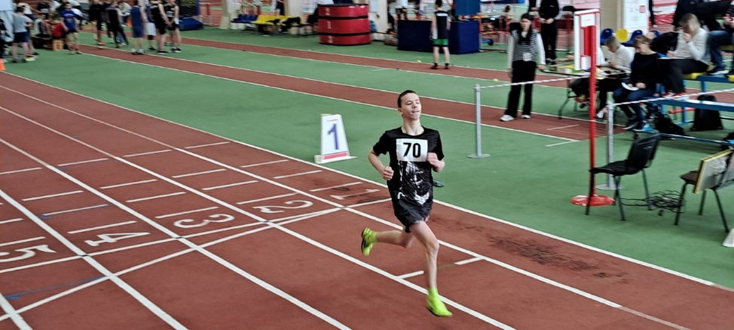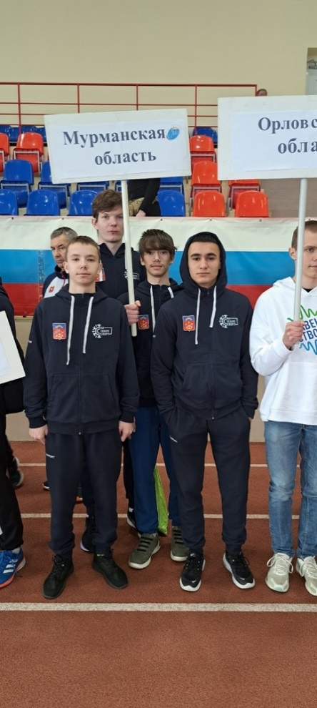

***Поздравляем Константина и его тренера Новикову М.В. с удачным выступлением и желаем им высоких результатов!***